ПРИНЯТО  Педагогическим советом  МКДОУ ЦРР ДС № 37  с.Чугуевка  Протокол № 2 от 01.12.2023 года | УТВЕРЖДАЮ  Заведующий МКДОУ ЦРР ДС № 37 с.Чугуевка  ___________Лисниченко М.В.  Приказ № 246 –А от 01.12.2023года
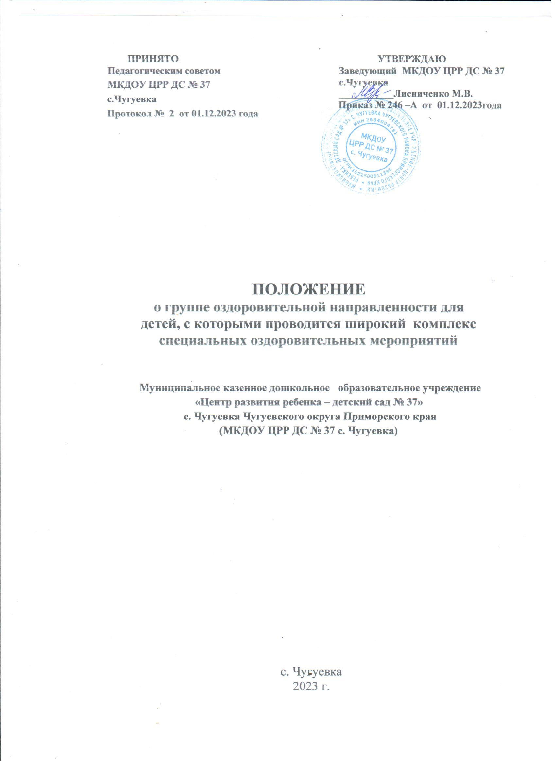

ПОЛОЖЕНИЕ
о группе оздоровительной направленности для детей, с которыми проводится широкий комплекс специальных оздоровительных мероприятий

Муниципальное казенное дошкольное образовательное учреждение
«Центр развития ребенка – детский сад № 37»
с. Чугуевка Чугуевского округа Приморского края
(МКДОУ ЦРР ДС № 37 с. Чугуевка)

с. Чугуевка
2023 г.

- Общие положения
1.1. Настоящее Положение разработано для муниципального казенного дошкольного образовательного учреждения «Центр развития ребенка – детский сад № 37» с. Чугуевка муниципального округа Приморского края (далее — ДОУ) в соответствии со следующими нормативными и правовыми актами:
- Законом РФ «Об образовании в Российской Федерации» от 29.12.2012 №273 - ФЗ;
‒ Федеральный закон от 31 июля 2020 г. № 304-ФЗ «О внесении изменений в Федеральный закон «Об образовании в Российской Федерации» по вопросам воспитания обучающихся»
‒ Федеральный закон от 24 сентября 2022 г. № 371-ФЗ «О внесении изменений в Федеральный закон «Об образовании в Российской Федерации» и статью 1 Федерального закона «Об обязательных требованиях в Российской Федерации»
‒ распоряжение Правительства Российской Федерации от 29 мая 2015 г. № 999-р «Об утверждении Стратегии развития воспитания в Российской Федерации на период до 2025 года»;
- Федеральным государственным образовательным стандартом дошкольного образования (утвержден приказом Минобрнауки России от 17 октября 2013 г. № 1155, зарегистрировано в Минюсте России 14 ноября 2013 г., регистрационный № 30384; в редакции приказа Минпросвещения России от 8 ноября 2022 г. № 955, зарегистрировано в Минюсте России 6 февраля 2023 г., регистрационный № 72264) (далее – ФГОС ДО)
- Федеральной образовательной программой дошкольного образования (утверждена приказом Минпросвещения России от 25 ноября 2022 г. № 1028, зарегистрировано в Минюсте России 28 декабря 2022 г., регистрационный № 71847) (далее – ФОП ДО)
- Санитарно-эпидемиологическими требованиями к устройству, содержанию и
организации режима работы дошкольных образовательных учреждений. СанПиН 3.1/2.4.3598-20.;
- Уставом Учреждения.
1.2. Положение регулирует деятельность групп оздоровительной направленности для детей с которыми проводиться широкий комплекс специальных оздоровительных мероприятий в возрасте от 1 года 6 мес. до 8 лет (далее – оздоровительная группа).
1.3. Положение принимается Педагогическим советом учреждения и утверждается приказом руководителя учреждения. Изменения и дополнения в настоящее Положение вносятся Педагогическим советом и утверждаются приказом руководителя учреждения.
1.4. Срок данного Положения не ограничен. Данное Положение действует до принятия нового.

2. Основные цели и задачи.

  - Цель: систематическое проведение всех необходимых мероприятий по сохранению и укреплению здоровья воспитанников ДОУ
  - Задачи:
- Профилактика острых респираторных вирусных заболеваний у детей
- Повышение иммунитета специфическими и неспецифическими методами.
- Интеллектуальное и личностное развитие детей с учётом индивидуальных особенностей.
- Формирование и совершенствование двигательной сферы ребёнка через рациональную организацию двигательной активности.
- Сохранение и укрепление здоровья воспитанников
- Просветительская работа с родителями с целью повышения их роли в профилактической работе по оздоровлению своих детей.

- Порядок комплектования оздоровительной группы

  - Оздоровительная группа может комплектоваться по одновозрастному и разновозрастному принципу с предельной наполняемостью, определенной нормами СанПиН.
    - Группа оздоровительной направленности для детей, с которыми проводится широкий комплекс специальных оздоровительных мероприятий, формируется из числа детей:
- часто и длительно болеющих респираторными вирусные заболеваниями;
- с группой риска по развитию аллергических заболеваний (пищевая, лекарственная, бытовая);
- желающих участвовать в комплексе специальных оздоровительных мероприятий.
3.1.2. Комплектование оздоровительной группы осуществляется руководителем учреждения совместно с медицинским, педагогическим персоналом учреждения на основании желания/согласия родителей (законных представителей).
  - Оценка эффективности оздоровления проводится индивидуально для каждого ребенка. Эффективность определяется следующими показателями:
3.3. Оценка эффективности оздоровления проводится медицинскими работниками, находящимися в штате учреждения здравоохранения индивидуально для каждого ребенка.
Эффективность определяется следующими показателями:
- изменение группы здоровья ребенка на более высокую группу;
- снижение кратности острых заболеваний до трех и менее раз в течение года;
- перенесение ребенком на двух и более острых заболеваний меньше;
- уменьшение длительности течения острого заболевания;
- отсутствие осложненного течения острых заболеваний;
- уменьшение числа дней, пропущенных по болезни на 1 ребенка за один год по сравнению с аналогичным периодом до посещения оздоровительной группы.
- показатель эффективности оздоровления составляет не менее 20 %.
Показатель эффективности оздоровления рассчитывается путем деления числа часто болеющих детей, снятых с учета по выздоровлении, на общее число часто болеющих детей, получивших профилактические процедуры, выраженное в процентах.
ПЭО= п1/ п 0 ×100, где
ПЭО – показатель эффективности оздоровления;
п1– число часто болеющих детей, снятых с учета по выздоровлению;
п0 – общее число часто болеющих детей получивших оздоровление.∗

4. Организация деятельности группы оздоровительной направленности для ЧБД

4.1. Режим работы группы для ЧБД устанавливается в соответствии с Уставом Учреждения.
4.2. Обязательными мероприятиями в группе для ЧБД являются:
- создание оптимальных санитарно-гигиенических условий;
- организация периода адаптации на основе системы комплексной реабилитации и постоянного мониторинга состояния здоровья и поведения детей;
- обеспечение индивидуального щадящего режима за счет рациональной регламентации деятельности, объема, интенсивности и содержания деятельности, создания для ребенка условий психологического комфорта;
- рациональное питание с обогащением пищи витаминами, прием поливитаминов, фитонцидов;
- обеспечение оптимальных методов закаливания: рационального сочетания температуры воздуха и одежды ребенка, достаточное пребывание детей на воздухе, рациональная организация сна;
- физическое воспитание в объеме программы по физическому воспитанию для дошкольных образовательных учреждений с обеспечением индивидуального подхода и соблюдением необходимой дозировки при выполнении физических упражнений в зависимости от состояния здоровья детей; использование элементов дыхательной гимнастики при проведении утренней гимнастики, физкультурных занятий, физических упражнений после дневного сна; обязательное включение физических упражнений с произношением звуков и слогов на выдохе и вдохе, дыхание носом.
4.3. С целью целенаправленной работы по оздоровлению детей в группе для ЧБД на учебный год разрабатываются перспективный план оздоровительных мероприятий.
4.4. Медицинское обслуживание, коррекция здоровья детей в группе для ЧБД осуществляется внештатным медицинским персоналом учреждения здравоохранения, закрепленным за Учреждением.

5. Организация образовательного процесса в группе оздоровительной направленности для ЧБД

5.1. Содержание образовательного процесса в группе оздоровительной направленности осуществляется в соответствии с ООП ДО, разрабатываемой, принимаемой и реализуемой им самостоятельно в соответствии с федеральным государственным образовательным стандартом дошкольного образования, установленными Министерством образования и науки РФ, и с учетом особенностей психофизического развития и возможностей детей.
5.2. Образовательный процесс в группе для ЧБД включает гибкое содержание и педагогические технологии, обеспечивающие индивидуальное, личностно-ориентированное развитие ребенка.
5.3. Организация воспитательной работы предусматривает создание условий для развития различных видов деятельности с учетом потребности детей и возможностей учреждения.

6. Штат, руководство, распределение функциональных обязанностей педагогических и медицинских работников Учреждения по организации оздоровительной работы в группе оздоровительной направленности для ЧБД

6.1. Общее руководство в группе оздоровительной направленности для ЧБД осуществляется заведующим Учреждением.
6.2. Комплектование кадров производится в соответствии со штатным расписанием Учреждения.
6.3. Распределение функциональных обязанностей педагогических работников учреждения по организации оздоровительной работы в группе для ЧБД осуществляется согласно перечня функциональных обязанностей, разработанных на основании квалификационных требований и должностных инструкций.
Медицинское обслуживание группы для ЧБД обеспечивается работниками учреждения здравоохранения в соответствии с требованиями приказа Министерства здравоохранения и социального развития Российской Федерации от 23.07.2010 № 541-н «Об утверждении Единого квалификационного справочника должностей руководителей, специалистов и служащих, раздел «Квалификационные характеристики должностей работников в сфере здравоохранения».
6.4. Заведующий Учреждением:
- осуществляет общее руководство группой;
- обеспечивает создание условий, необходимых для функционирования группы оздоровительной направленности для часто болеющих детей;
- обеспечивает охрану жизни и здоровья во время образовательного процесса, соблюдение прав и свобод воспитанников и работников Учреждения;
- осуществляет контроль за организацией и проведением комплекса лечебно-оздоровительных мероприятий, направленных на коррекцию отклонений в состоянии здоровья детей.
6.5. Медицинская сестра:
- контролирует соблюдение санитарно-гигиенического режима в оздоровительной группе;
- контролирует проведение комплекса оздоровительных мероприятий в учреждении с учетом возрастных и индивидуальных особенностей каждого ребенка;
- проводит ежемесячный анализ оздоровительной работы;
- проводит в конце отчетного периода оценку эффективности оздоровления детей;
- проводит санитарно-просветительскую работу с детьми, родителями, педагогами;
- заполняет необходимую учетно-отчетную документацию.
6.6. Воспитатель:
- соблюдает режим дня;
- планирует и организует жизнедеятельность воспитанников на основе их индивидуальных особенностей;
- следит за состоянием здоровья каждого ребенка в группе, выполняет требования медицинского персонала, рекомендации врача по листам наблюдения за ребенком;
- создает благоприятную микросреду и морально-психологический климат для каждого воспитанника в группе;
- провидит общеразвивающую, дыхательную гимнастики;
- проводит оздоровительные процедуры под контролем медицинских работников учреждения;
- осуществляет взаимодействие с медицинскими, педагогическими работникам учреждения, родителями воспитанников;
- проводит совместно с медицинской сестрой ежемесячный анализ оздоровительной работы;
- проводит совместно с медицинской сестрой в конце отчетного периода оценку эффективности оздоровления детей;
- проводит совместно с медицинской сестрой санитарно-просветительскую работу с детьми, родителями, педагогами;
- заполняет необходимую учетно-отчетную документацию.
6.7.Воспитатель по физической культуре:
- проводит работу по физическому воспитанию согласно перспективному и календарному плану;
- обеспечивает безопасность воспитанников при проведении занятий физическими упражнениями;
- совместно с медицинскими работниками контролирует состояние здоровья воспитанников и регулирует их физическую нагрузку;
- обеспечивает охрану жизни и здоровья воспитанников во время образовательного процесса;
- проводит диагностику и анализ физической подготовленности детей;
- организует консультативную помощь и просветительную работу с родителями по вопросам здорового образа жизни и использования средств физической культуры в оздоровлении детей.
6.8. Младший воспитатель.
- создает санитарно-гигиенические условия, необходимые для функционирования группы для ЧБД;
- совместно с медицинскими работниками и под руководством воспитателя обеспечивает сохранение и укрепление здоровья воспитанников, проведение мероприятий, способствующих их психофизическому развитию, соблюдению ими распорядка дня;
- оказывает помощь воспитателю группы при проведении комплекса оздоровительных мероприятий;
- организует с учетом возраста воспитанников их работу по самообслуживанию, соблюдение ими требований охраны труда, оказывает им необходимую помощь.

7. Документация
7.1. Воспитатель в группе оздоровительной направленности для ЧБД ведет следующую документацию:
- журнал учёта посещаемости детей;
- перспективный и календарный план учебно-воспитательной работы.
- комплексно-перспективный план оздоровительной работы на учебный год;
- журнал учета заболеваемости детей в оздоровительной группе;
- лист наблюдения за ребенком (приложение № 1).
7.2. Медицинский работник ведет следующую документацию:
- лист здоровья ребенка (приложение № 2).

Приложение № 1

Лист наблюдения за ребенком

Фамилия, имя ребенка __________________________________________________________
Дата рождения ________________________________________________________________
Дата поступления в ДОУ ____________________________________________________
Группа здоровья _______________________________________________________________ Физическое развитие ___________________________________________________________
Группа по физкультуре _________________________________________________________
Группа по закаливанию _________________________________________________________
Антропометрические данные _______________________________________________________________________________________________________________________________________________________________________________________________________________________________________
Степень адаптации к условиям ДОУ _____________________________________________________________________________

Рекомендации врача ________________________________________________________________________________________________________________________________________________________________________________________________________________________________________________________________________________________________________________________________________________________________________________________________________________________________________________________________________________________________________________________________________________________________________________________________________________________________________________________________________________________________________________________________________________________________________________________________________________________________________________________________________________________________________________________________________________________________________________________________________________________________________________________________________________________________________________________________________________________________________________________________________________________________________________________________________________

Приложение № 2

Лист здоровья ребёнка

Фамилия, имя ребенка __________________________________________________________
Дата рождения ________________________________________________________________
Дата поступления в ДОУ ____________________________________________________
Группа здоровья _______________________________________________________________ Физическое развитие ___________________________________________________________
Группа по физкультуре _________________________________________________________
Группа по закаливанию _________________________________________________________
Антропометрические данные _______________________________________________________________________________________________________________________________________________________________________________________________________________________________________
Степень адаптации к условиям ДОУ _____________________________________________________________________________

Диагноз ______________________________________________________________________
_____________________________________________________________________________
Диспансерное наблюдение _________________________________________________________________________________________________________________________________________________________________________________________________________________________________________________________________________________________________________________________________________________________________________________________________
Рекомендации врача ______________________________________________________________________________________________________________________________________________________________________________________________________________________________________________________________________________________________________________________________________________________________________________________________________________________________________________________________________________

Приложение № 3

Комплексно – перспективный план оздоровительной направленности

1.Содержание работы МКДОУ ЦРР ДС № 37 с.Чугуевка по оздоровлению воспитанников

Мероприятия | Ответственные и исполнители | Сроки | Результат
Обеспечение высокого качества медико-психолого-педагогического сопровождения воспитанников
Оценка качества результатов деятельности

2.Организация двигательного режима детей

Модель режима двигательной активности детей

Виды занятий | Варианты содержания | Особенности организации

3.Система здоровьесберегающих технологий, используемых в работе ДОУ
Виды здоровьесберегающих технологий | Время проведения в режиме дня; возраст детей | Особенности методики проведения
Технологии сохранения и стимулирования здоровья
Технологии обучения здоровому образу жизни

Коррекционные технологии

4. Работа по профилактике заболеваемости и оздоровлению воспитанников

ФИЗКУЛЬТУРНО-ОЗДОРОВИТЕЛЬНАЯ РАБОТА
Совместная деятельность взрослого и детей с учетом интеграции образовательных областей
ПРОФИЛАКТИЧЕСКАЯ РАБОТА
КОРРЕКЦИОННАЯ РАБОТА ПСИХОЛОГА

2.5. Совместной деятельности детского сада и семьи по вопросам сохранения и укрепления здоровья детей

№ | Задачи | Мероприятия | Период
I этап
II этап
III этап
IV этап



